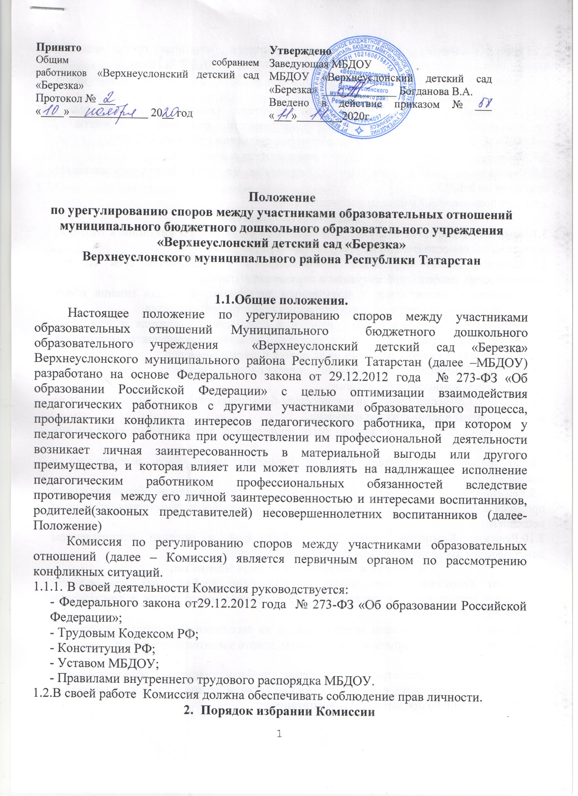
2.1.Комиссия состоит из равного числа родителей (законных представителей) несовершеннолетних воспитанников (3 чел) и работников МБДОУ (3 чел)
2.2.Избранным в состав Комисси из работников МБДОУ, получившие большинство голосов на общем собрании работников.
2.3.Избранным в состав Комисси из родителе (законных представителей) несовершеннолетних воспитанников обществености считаются кандидаты , получившие большинство голосов на общем родительском собрании МБДОУ.
2.4.Комиссия из своего состава избирает председателя и секретаря.
2.5.Утверждение членов комиссии и назначение ее председателя оформляются приказом по МБДОУ.
2.6.Срок полномочий Комиссии составляет 1 год.
- Деятельность Комиссии
3.1.Комиссия собирается в случае возникновения конфликтной ситуации в МБДОУ, если стороны самостоятельно не урегулировали разногласия.
3.2.Заявитель может обратиться в Комиссию в десятидневный срок со дня возникновения конфликтной ситуации и нарушения его прав.
3.3.Комиссия в соответствии с полученным заявлением, заслушав мнения обеих сторон, принимает решение об урегулировании конфликтной ситуации.
3.4.Конфликтная ситуация рассматривается в присутствии заявителя и ответчика. Комиссия имеет право вызывать на заседания свидетелей конфликта, приглашать специалистов (психолога), если они не являются членами комиссии.
3.5.Работа Комиссии оформляется протоколами, которые подписываются председателем комиссии и секретарем.
3.6.Решения Комиссии принимаются простым большинством голосов при наличии не менее половины членов состава комиссии.
3.7.Рассмотрение заявления должно быть проведено в десятидневный срок со дня подачи заявления.
3.8.По требованию заявителя решение Комиссии может быть выдано ему в письменном виде.
3.9.Решение Комиссии является обязательным для всех участников образовательного процесса в МБДОУ, и подлежит исполнению в сроки, предусмотренные указанным решением.
3.10.Решение Комиссии может быть обжаловано в порядке установленном действующим законодательством Российской Федерации.
- Права и обязанности членов Комиссии.
4.1.Члены Комиссии имеют право на получение необходимых консультаций различных специалистов и организаций по вопросам, относящихся к компетенции Комиссии.
4.2.Члены Комиссии обязаны присутствовать на заседании, принимать решение по заявленному вопросу открытым голосованием, давать заявителю ответ в письменном и устном виде.
4.3.Принимать к рассмотрению заявления любого участника образовательного процесса при несогласии с решением или действием администрации, воспитателя, родителя (законного представителя) воспитанника.
4.4.Рекомендовать, приостанавливать или отменять ранее принятое решение на основании проведенного изучения при согласии конфликтующих сторон.
4.5.Рекомендовать изменения в локальных актах МБДОУ с целью демократизации основ управления образовательным учреждением или расширения прав участников образовательного процесса.
- Делопроизводство Комиссии
5.1.Заседания Комиссии оформляются протоколом, который подписывается председателем и секретарем Комиссии. Протоколы хранятся в МБДОУ в течение пяти лет. Все протоколы регистрируются в журнале регистрации протоколов Комиссии.
5.2.Срок действия данного Положения не ограничен.

